Топогеодезична зйомка будівництва зливової каналізації по вулицям: Б.Котельникових, вул. Правобережна, вул. Носулі, загальна вартість проекту - 137,7 тис.грн.

Будівництво ливневої каналізації по вул. Правобережній, загальна вартість проекту - 9000,0 тис.грн.

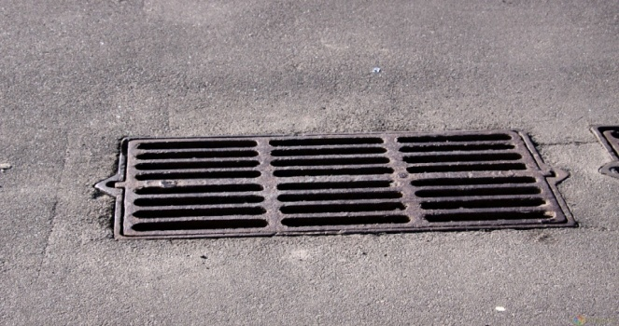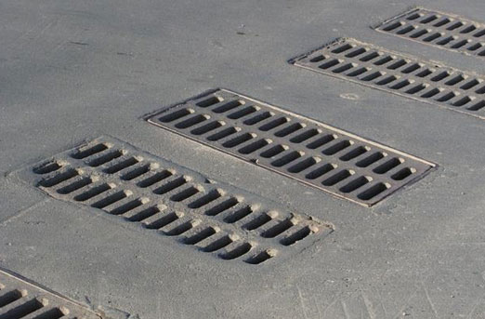
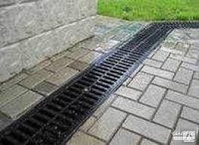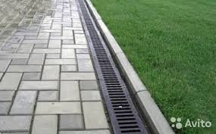

На даний час вул. Правобережна, Б.Котельникових, та Носулі є одними з центральних вулиць міста, що мають важливе соціальне-економічне значення для забезпечення функціонування транспорту.
По автошляхам цих вулиць здійснюється рух автомобільного транспорту та пересування пішоходів в обидва напрямки й транзитні перевезення у напрямку Донецьк-Харків-Слов'янськ-Маріуполь. А також здійснюється перевезення із зони АТО в більш безпечну зону переселенців та біженців. Вулиці мають велике значення для населення, так як з'єднують населені пункти територіальних громад. Склад потоку автотранспорту: легкові автомобілі – 50%, вантажівки та автобуси – 50%.
Однією з головних проблем доріг вулиць є незадовільний стан конструкцій для відводу поверхневих стічних вод, які не працюють або частково відсутні. Так під час дощу, або при масовому утворенні талих вод, опадам нікуди стікати, тому біля бордюр та у занижених площах постійно накопичується вода, утворюються калюжі. Виникає небезпека для мешканців міста при переході вулиці, особливо біля зупинок, а також для транспорту під час руху. Найбільшої шкоди стійкості дорожнього покриття заподіює вільна вода, яка перебуває в його конструктивних шарах, де під тиском коліс транспортних засобів відбувається її переміщення. Вільна вода в зернистому шарі основи дорожнього одягу при динамічних навантаженнях може знизити міцність дорожнього покриття на 25%, що в свою чергу призводить до його руйнування.

Проектами передбачено:
- розробка проектно-кошторисної документації;
- проведення експертної оцінки за проектом;
- проведення підготовчих робіт щодо будівництва ливневої каналізації;
- будівництво ливневої каналізації шляхом заміни металевих застарілих каналізаційних труб та лотків на сучасні спеціальні труби з пластику.

Проекти знаходяться в розробці.
Реалізація проектів забезпечить щорічну економію бюджетних коштів по утримання даних вулиць, створить сприятливі умови для проживання мешканців та пересування транспорту в місті.
Результати будуть корисними для мешканців міста та внутрішньо переміщених осіб, для транспорту, що переміщується вулицями міста Костянтинівки.

